REX Flaton-flex A 100 Fugenband

REX

Eigenschaften

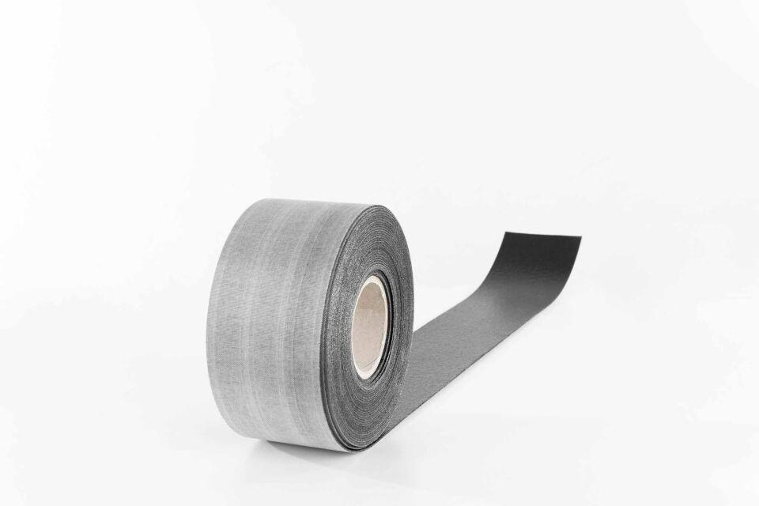

HAN:

125439

Feuerwiderstandsklasse

EI 90

Breite (mm)

100,00

Länge (mm)

15.000,00

Befestigung

klammern

Brandverhalten

C-s1, d0

Untergrundeignung

für Holz

Intumeszenzmaterial

Flaton-flex A

Unter Temperatureinwirkung

aufschäumen

Antimonfrei

Ja